Приложение 3
Блок 1.

1. Установите соответствие между фрагментами исторических источников и их краткими характеристиками: к каждому фрагменту, обозначенному буквой, подберите по две соответствующие характеристики, обозначенные цифрами
ФРАГМЕНТЫ ИСТОЧНИКОВ
А) | Его королевское величество Свейское уступает сим за себя и своих потомков и наследников Свейского престола и королевства Свейского его царскому величеству и его потомкам и наследникам Российского государства в совершенное непрекословное вечное владение и собственность в сей войне, через его царское величество оружия от короны Свейской завоеванные провинции: Лифляндию, Эстляндию, Ингерманладнию и часть Карелии с дистриктом Выбогского лена. Против того же его царское величество обещает в 4 недели по размене ратификаций о сем мирном трактате или прежде, ежели возможно, его королевскому величеству и короне Свейской возвратить… Великое княжество Финляндское
Б) | Воинским чинам, которые дослужатся до обер-офицерства не из дворян, то тогда кто получит вышеписанный чин, оной суть дворянин, и его дети, которые родятся в обер-офицерстве, а ежели не будет в то время детей, а есть прежде и отец будет бить челом, тогда дворянство давать и тем, только одному сыну, о котором отец будет просить. Прочие же чины, как гражданские, так и придворные, которые в рангах и не из дворян, оных дети не суть дворяне.
ХАРАКТЕРИСТИКИ:
1) Данный договор был подписан по результатам Северной войны
2) В документе приведен фрагмент Табели о рангах
3) Данный договор был подписан в Берлине
4) Документ предусматривал возможность для свободных людей из низших сословий дослужиться до дворянства
5) Данный документ был введен вместо Соборного уложения
6) По данному договору Россия получила выход к Балтийскому морю

Фрагмент А |  | Фрагмент Б

2. Прочтите отрывок из указа монарха
«..1. Всем недвижимых вещей, то есть родовых, выслуженных и купленных вотчин и поместий, также и дворов, и лавок не продавать и не закладывать, но обращаться оным в род таким образом:
2. Кто имеет сыновей, и ему же аще хочет, единому из оных дать недвижимое [имущество по завещанию], тому в наследие и будет; другие же дети обоего пола да награждены будут движимыми имениями, которые должен отец их или мать разделить им при себе как сыновьям, так и дочерям, сколько их будет, по своей воле, кроме одного, который в недвижимых наследником будет. А ежели у кого сыновей не будет, а имеет дочерей, то должен их определить таким же образом. <...>3. Кто бездетен, и оный волен отдавать недвижимое одному фамилии своей, кому похочет, а движимое, кому что похочет дать сродникам своим, или и посторонним, и то в его произволении будет. А ежели при себе не учинит, тогда обои те имения да разделены будут указом в род; недвижимое одному по линии ближнему, а прочее другим, кому надлежит равным образом.
4. Кому по духовной или по первенству достанутся недвижимое, у того и движимого имения части других в сохранении да будут до тех пор, пока его братья и сестры приспеют возраста своего, мужеской до восемнадцати, а женской до семнадцати лет; и должен тот наследник их братьев и сестер кормить и снабжать, и учить всех грамоте, а мужской пол и цифирному счёту, также и наукам, к которым склонность будет кто иметь...»
Используя отрывок и знания по истории, выберите в приведённом списке три верных суждения.
Запишите в таблицу цифры, под которыми они указаны.
1) Согласно данному указу, дочери и сёстры полностью лишались наследства.
2) Указ ограничивал права податного населения.
3) Указ уничтожал различия между вотчиной и поместьем.
4) Указ создан в период, когда Российское государство вело затяжную войну.
5) Указ создан в период дворцовых переворотов.
6) Современником создания указа был А. Д. Меншиков.
Ответ _________________________________________

3. Ниже приведён список терминов. Все они, за исключением двух, относятся к событиям (явлениям) периода правления Петра I.
1) выкупные платежи; 2) меркантилизм; 3) коллегии; 4) разночинцы;
5) ассамблеи; 6) гвардейские полки.
Найдите и запишите порядковые номера терминов, относящихся к другому историческому периоду.
Ответ _____________________________________

4. Ниже приведён список терминов. Все они, за исключением двух, относятся к событиям (явлениям) периода правления Петра I.
1) генерал-прокурор; 2) подушная подать; 3) кормление; 4) Стоглавый собор; 5) Главный магистрат; 6) фискалы.
Найдите и запишите порядковые номера терминов, относящихся к другому историческому периоду.
Ответ _____________________________________

5. Ниже приведён список терминов. Все они, за исключением двух, относятся к событиям (явлениям) периода правления Петра I.
1) коллегия; 2) семибоярщина; 3) посессионная мануфактура; 4) рекрут; 5) губерния; 6) местничество.
Найдите и запишите порядковые номера терминов, относящихся к другому историческому периоду.
Ответ _____________________________________

6. Рассмотрите изображение и выполните задания. Какие суждения о данном почтовом блоке являются верными? Выберите два суждения из пяти предложенных. Запишите в таблицу цифры, которыми они обозначены.
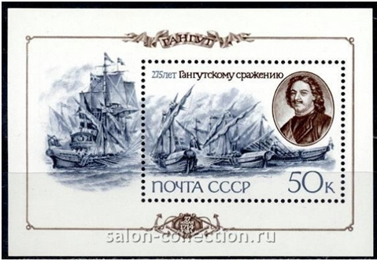

1) Данный почтовый блок выпущен в 1970 годах.
2) В сражении, которому посвящен почтовый блок, с российской стороны участвовал галерный флот.
3) Монарх, изображенный на почтовом блоке, стал первым российским императором.
4) Сражение, которому посвящен данный блок, произошел в ходе Семилетней войны.
5) В период правления монарха, изображенного на почтовом блоке, было принято Соборное уложение.
Какие из памятников, представленных ниже, были построены в период правления монарха, изображенного на почтовом блоке. В ответе запишите две цифры, под которыми указаны данные памятники.
1)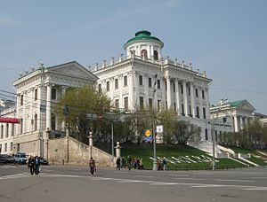 | 2)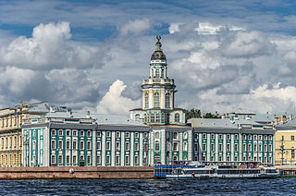
3)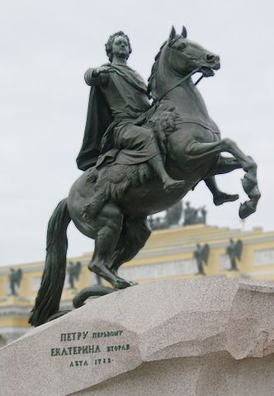 | 4)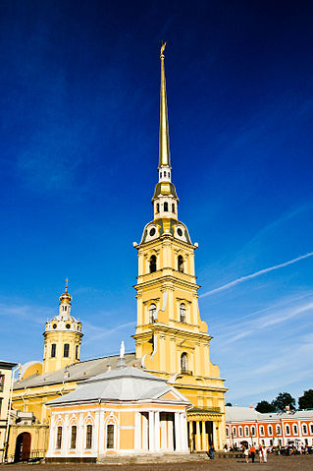

7.Выполнитезадания по схеме
  - Напишите название города, обозначенного на схеме цифрой, возле которого состоялось первое сражением Северной войны ____________
  - Укажите год основания города, обозначенного на схеме цифрой «4» ___
7.3.Напишите название мирного договора, по которому России были уступлены заштрихованные территории _____________
7.4. Выберите три верных суждения, относящихся к событиям, обозначенных на схеме
- Цифрой «3» на схеме обозначена крепость Азов.
- В городе, обозначенном на схеме цифрой «8», находилось Адмиралтейство и Сенат.
- В городе, обозначенном цифрой «6», в конце XVII возник архитектурный стиль «нарышкинское барокко».
- Территория, заштрихованная на схеме, отошла к России в 1725 г.
- Цифрой «10» на схеме обозначен город, который в XVIII веке носил название Карс
Ответ _____________________________

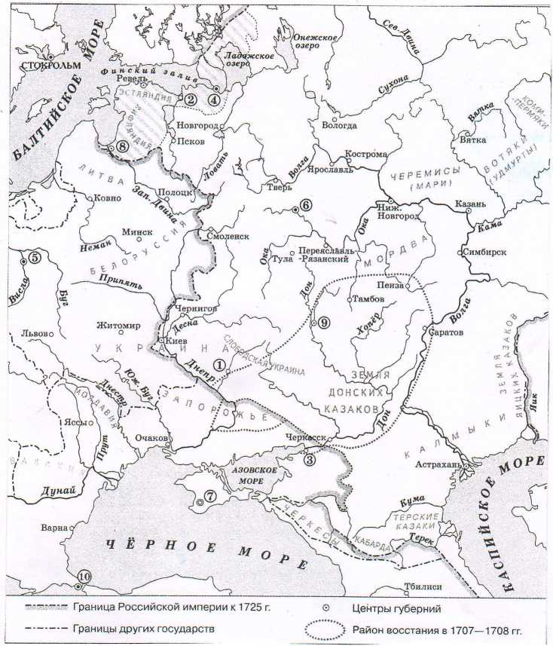

Блок 2.
1. В 1724 году в России была проведена реформа налогообложения – введена подушная подать. Назовите систему налогообложения, существовавшую до проведения этой реформы. В чем были причины проведения этой реформы? Укажите две причины.
____________________________________________________________________________________________________________________________________________________________________________________________________________________________________________________________________________________________________________________

2. Преобразования, которые осуществил Петр I, затронули все стороны жизни общества и государства. Реформы определили содержание и взаимовлияние всех нововведений. Укажите не менее трех реформ и кратко охарактеризуйте их значение.
____________________________________________________________________________________________________________________________________________________________________________________________________________________________________________________________________________________________________________________

Блок 3.
1. В исторической науке существуют дискуссионные проблемы, по которым высказываются различные, часто противоречивые, точки зрения. Ниже приведена одна из спорных точек зрения, существующих в исторической науке.
«Русское дворянство в первой половине XVIII века было столь же несвободно и бесправно, как и другие сословия»
Используя исторические знания, приведите два аргумента, которыми можно подтвердить данную точку зрения, и два аргумента, которыми можно опровергнуть ее. Ответ запишите в следующем виде:
Аргументы в подтверждение:
- ____________________________________________________________________________
- ____________________________________________________________________________
-_____________________________________________________________________________
Аргументы в опровержение:
-_____________________________________________________________________________
- ____________________________________________________________________________
- ____________________________________________________________________________
2.В исторической науке существуют дискуссионные проблемы, по которым высказываются различные, часто противоречивые, точки зрения. Ниже приведена одна из спорных точек зрения, существующих в исторической науке.
«В годы правления Петра I в России была создана промышленность, способная конкурировать с промышленностью европейской»
Используя исторические знания, приведите два аргумента, которыми можно подтвердить данную точку зрения, и два аргумента, которыми можно опровергнуть ее. Ответ запишите в следующем виде:
Аргументы в подтверждение:
- ____________________________________________________________________________
- ____________________________________________________________________________
-_____________________________________________________________________________
Аргументы в опровержение:
-_____________________________________________________________________________
- ____________________________________________________________________________
- ___________________________________________________________________________

3. В исторической науке существуют дискуссионные проблемы, по которым высказываются различные, часто противоречивые, точки зрения. Ниже приведена одна из спорных точек зрения, существующих в исторической науке.
«Как ни суровы и ни грубы были приемы, с помощью которых Петр I вводил русских людей в мир западной культуры, но дальнейший исторический процесс показал, что Петр взял верный курс»
Используя исторические знания, приведите два аргумента, которыми можно подтвердить данную точку зрения, и два аргумента, которыми можно опровергнуть ее. Ответ запишите в следующем виде:
Аргументы в подтверждение:
- ____________________________________________________________________________
- ____________________________________________________________________________
-_____________________________________________________________________________
Аргументы в опровержение:
-_____________________________________________________________________________
- ____________________________________________________________________________
- ____________________________________________________________________________

4. В исторической науке существуют дискуссионные проблемы, по которым высказываются различные, часто противоречивые, точки зрения. Ниже приведена одна из спорных точек зрения, существующих в исторической науке.
«Реформаторская деятельность Петра I осуществлялась бессистемно»
Используя исторические знания, приведите два аргумента, которыми можно подтвердить данную точку зрения, и два аргумента, которыми можно опровергнуть ее. Ответ запишите в следующем виде:
Аргументы в подтверждение:
- ____________________________________________________________________________
- ____________________________________________________________________________
-_____________________________________________________________________________
Аргументы в опровержение:
-_____________________________________________________________________________
- ____________________________________________________________________________
- ____________________________________________________________________________

5.В исторической науке существуют дискуссионные проблемы, по которым высказываются различные, часто противоречивые, точки зрения. Ниже приведена одна из спорных точек зрения, существующих в исторической науке.
«Реформы Петра I привели только к положительным результатам. Они затронули практически все стороны жизни российского общества, расширили связи России с Европой, уменьшили ее отставание от передовых стран» Используя исторические знания, приведите два аргумента, которыми можно подтвердить данную точку зрения, и два аргумента, которыми можно опровергнуть ее. Ответ запишите в следующем виде:
Аргументы в подтверждение:
- ____________________________________________________________________________
- ____________________________________________________________________________
-_____________________________________________________________________________
Аргументы в опровержение:
-_____________________________________________________________________________
- ____________________________________________________________________________
- ____________________________________________________________________________

6.В исторической науке существуют дискуссионные проблемы, по которым высказываются различные, часто противоречивые, точки зрения. Ниже приведена одна из спорных точек зрения, существующих в исторической науке.
«Основы абсолютизма были заложены при Петре I»
Используя исторические знания, приведите два аргумента, которыми можно подтвердить данную точку зрения, и два аргумента, которыми можно опровергнуть ее. Ответ запишите в следующем виде:
Аргументы в подтверждение:
- ____________________________________________________________________________
- ____________________________________________________________________________
-_____________________________________________________________________________
Аргументы в опровержение:
-_____________________________________________________________________________
- ____________________________________________________________________________
- ____________________________________________________________________________

Блок 4.

1.Прочтите отрывок из исторического источника и кратко ответьте на вопросы. Ответы предполагают использование информации из источника, а также применение исторических знаний по курсу истории соответствующего периода.
Из исторического документа (орфография источника сохранена)
«Мы уповаем, что большей части из верных подданных Наших ведомо, с каким прилежанием и попечением Мы сына своего перворожденного Алексея воспитать тщились. И хотя Мы его многократно и во многие кампании воинские с собою брали, дабы обучить воинскому делу, також иногда и в Москве оставляли, вруча ему некоторые в Государстве управления для предбудущего обучения; а потом и в чужие края посылали, надеясь, что он, видя так регулярные Государства, склонится к добру и трудолюбию.
Но сие семя учения на камни пало: поскольку он не только оному не следовал, но и ненавидел, и ни к воинским, ни к гражданским делам никакой склонности не являл; но упражнялся непрестанно в обхождении с непотребными и подлыми людьми.
Мы, сожалея о Государстве Своём и верных подданных, дабы от такого властителя в худое состояние не были приведены, властью отеческою, по которой по правам Государства Нашего и каждый подданный Наш сына своего наследства лишить, и другому сыну, которому хочет, оное определить волен, и яко Самодержавной Государь для пользы Государственной, лишаем его, сына Своего Алексея, за те вины и преступления, наследства по Нас престола Нашего Всероссийского, хотя б ни единой персоны Нашей фамилии по Нас не осталось, и определяем и объявляем по Нас помянутого престола наследником другого сына Нашего, Петра, хотя еще и малолетнего, ибо иного возрастного наследника не имеем, и заклинаем прежде помянутого сына Нашего Алексея родительскою Нашею клятвою, дабы того наследства ни в которое время себе не претендовал и не искал».
1.1. Укажите правителя, являющегося автором данного документа. Укажите годы его правления. Назовите указ, содержание которого приводится в четвёртом абзаце текста для обоснования принимаемого им решения.
_____________________________________________________________________________
_____________________________________________________________________________
1.2. Укажите одну из мер, используемых автором документа для воспитания сына. Как автор оценивает результат данного воспитания? Какое решение в отношении сына, о воспитании которого идёт речь в документе, принимает автор?
_____________________________________________________________________________
_____________________________________________________________________________

1.3. Привлекая исторические знания, укажите, какой порядок престолонаследия был установлен в России автором данного документа. Укажите два других порядка престолонаследия, существовавших в разное время в государстве Русь и в Российском государстве.
_____________________________________________________________________________
_____________________________________________________________________________

2. Прочтите отрывок из исторического источника и кратко ответьте на вопросы/ Ответы предполагают использование информации из источника, а также применение исторических знаний по курсу истории соответствующего периода.
Из исторического документа (орфография источника сохранена)
Ко учрежденной вышеобъявленной табели рангов прилагаются сии пункты, каким образом со оными рангами каждому поступать надлежит.
1. Принцы, которые от нашей крови произходят, и те, которые c нашими принцессами сочетанны: имеют при всяких случаях председательство и ранг над всеми князьями и высокими служители Российского государства.
2. Морские же с сухопутными в команде определяются следующим образом: кто с кем одного ранга, хотя и старее в чину, на море командовать морскому над сухопутным, а на земли сухопутному над морским.
3. Кто выше своего ранга будет себе почести требовать, или сам место возмет выше данного ему ранга, тому за каждой случай платить штрафу 2 месяца жалования. А ежели кто без жалования служит, то платить ему такой штраф, как жалованья тех чинов, которые с ними равного рангу, и действительно жалование получают. Из штрафных денег имеет объявитель того третью долю получать, а досталные имеют в гошпиталь употреблены быть. Но сие осмотрение каждого рангу не в таких оказиях требуется, когда некоторые яко добрые друзья и соседи съедутся, или в публичных ассамблеях, но токмо в церквах при службе божией, при дворовых церемониях, яко при аудиенции послов, торжественных столах, в чиновных съездах, при браках, при крещениях, и сим подобных публичных торжествах и погребениях. Равной же штраф и тому следует, кто кому ниже своего рангу место уступит, чего надлежит фискалом прилежно смотреть, дабы тем охоту подать к службе, и оным честь, а не нахалом и тунеядцем получать. Вышеписанный штраф как мужескому, так и женскому полу необходимо за преступления надлежит.
4. Под равным штрафом, не имеет никто рангу себе требовать, пока он на свой чин надлежащаго патента показать не имеет.

2.1. В каком году был издан документ, из которого приведен данный отрывок? Как этот документ называется? Кто был инициатором его создания
_____________________________________________________________________________
_____________________________________________________________________________
2.2. Кто по факту рождения был фактически выведен из правил продвижения по службе, представленных в документе? Зачем документ вводил штрафы? Кого касался данный документ?
_____________________________________________________________________________
_____________________________________________________________________________
2.3. Используя знания по истории, укажите основные принципы продвижения по службе, введенные цитируемым документом. Какие виды службы регулировал данный документ? Какой порядок назначения в чины и продвижения по службе существовал в России в XVI – XVIIвв.?
_____________________________________________________________________________
_____________________________________________________________________________

Блок 5.
Заполни таблицу - шаблон для написания исторического сочинения по периоду 1689 – 1725 гг.

ТАБЛИЦА
для подготовки к написанию исторического сочинения
Период
_______________________________

Критерий | Баллы | Показатели по критерию | Описательная (справочная часть)  *заполняется самостоятельно учащимся
 |  | Краткая характеристика периода
К1 | 1 | Указание первого события (явления, процесса)
К2 | 1 | Указание первой личности, ее роль в названном событии
К1 | 1 | Указание второго события (явления, процесса)
К2 | 1 | Указание второй личности, ее роль в названном событии
К3 | 1 | Указание причины первого события, определение его последствий
К3 | 1 | Указание причины второго события, определение его последствий
К4 | 1 | Оценка событий (явлений, процессов) данного периода на дальнейшую историю России с опорой на исторические факты и (или) мнения историков
К5 | 1 | Использование исторической терминологии
К6 | 3 | Наличие фактических ошибок
К1-К4 | не менее 5
К7 | 1 | Форма изложения
Итого |  |  | 12 баллов

Комментарий:
Для расширения знаний по историческому периоду 1689 – 1725 гг. рекомендуются к просмотру художественные фильмы:
1. Петр Первый (1937 г., режиссер В. Петров);
2. В начале славных дел (1980 г., режиссер С. Герасимов);
3. Юность Петра (1981 г., режиссер С. Герасимов);
4. Россия молодая (1982 г., режиссер И. Гурин);
5. Демидовы (1983 г., режиссер Я. Лапин).

